1. 主窗口

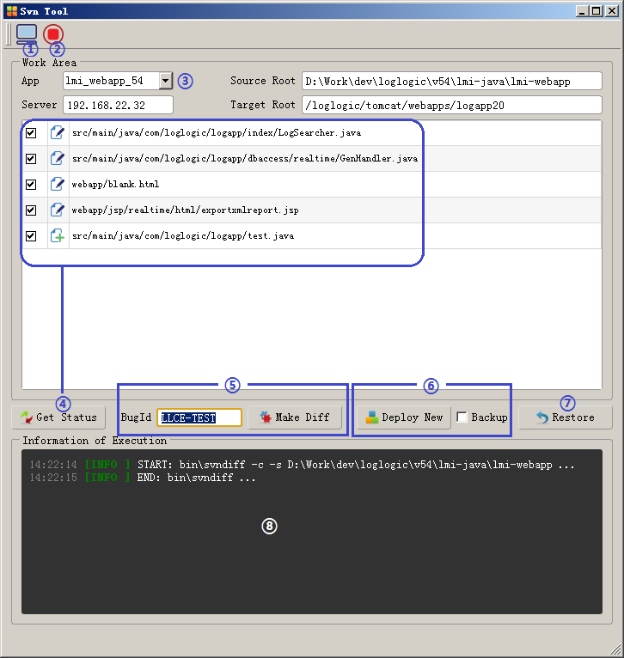

1. 打开设置窗口（见下页）。
2. 停止当前运行的任务。
3. 选择app（见设置窗口④），Source Root，Server和Target Root随所选app改变
4. 调用svn status获取代码的状态，结果显示在上面的列表中
5. 输入BugId并点击Make Diff按钮，根据列表中选择的项目生成diff文件并上传到diff服务器（见设置窗口②）
6. 部署新文件到目标主机（目标主机和目录配置见设置窗口⑥），对于java文件会自动查找相应的class并更新jar包，新加的文件不会打进jar包，直接copy到classes目录中。选中Backup则强制从服务器备份文件，无论是否在本地backup目录中存在。
7. 恢复备份到本地的文件
8. 任务执行的信息，可以看作是日志窗口
9. 设置窗口

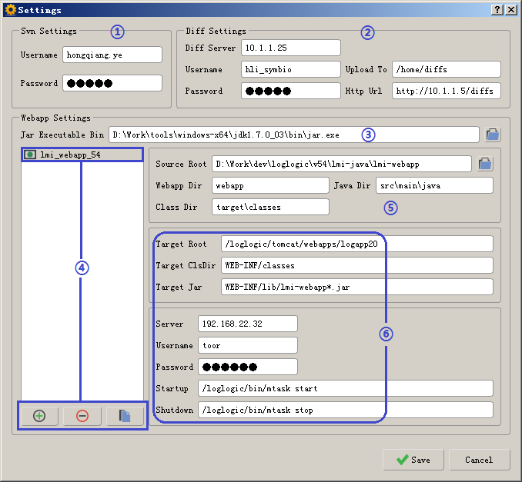

1. Svn帐号和口令。
2. Diff Server的配置（一般来说，此项设置不会改变）。
3. jar包的打包命令。
4. 管理app，下面的按钮分别是增加，删除和复制，双击项目可以重命名，选中项目后该app的详细信息显示在右边。
5. Source Root是webapp项目的根目录，Webapp Dir中存放了Java程序以外的其他文件。Java Dir，Class Dir分别对应Java的源文件目录和class文件目录，这两项子目录的结构必须保持一致。
6. 目标主机和目录的设置，Target Root的子目录结构需要和上面Webapp Dir的子目录结构一致，Target ClsDir对应上面的Class Dir，Target Jar可以使用通配符。对于LMI来说，设置Target ClsDir只是为了保持统一。理论上说也可以支持CM和SEM，对于本地CM，Server可填写localhost，Username和Password为空，如果是远程CM，主机上必须开启了ssh服务。Startup和Shutdown是启动和停止服务的命令，如果想手动启停，这两项请设置为空。